**EBAC ESCOLA BRITÂNICA DE ARTES E TECNOLOGIA**

**QUALIDADE DE SOFTWARE**

**AMAURI FERREIRA DA SILVA**

**ANÁLISE DE QUALIDADE**

SÃO PAULO

2025

1. **RESUMO**

Será realizada uma analise de um teclado para computador, onde apontarei seus principais pontos, tanto positivos quanto negativos e suas características.

2. Sumário

1. Resumo2

2. Sumario3

3. Introdução4

4. Produto5

4.1 Detalhes do produto5

4.2 Tabelas de análise5

4.3 Relatório6

4.4 Evidencias6

4.5 Onde encontrar7

5. Conclusão7

6. Referencias7

1. **INTRODUÇÃO**

Nesta analise irei apontar a experiência de uso e os aspectos técnicos do teclado, todas as informações são de acordo com a experiência que tive e com os detalhes percebidos desde a obtenção do produto até está análise. O objetivo é identificar os principais pontos positivo e negativos, no intuito de entender onde pode ser feita melhorias para que atenda a qualidade desejada.

1. **O produto**

**Teclado mecânico Bright- GTC559**

4.1 Detalhes do produto

|  |  |
| --- | --- |
| Nome: | GTC559 |
| Fabricante: | BRIGHT |
| Tempo de uso: | 10 MESES |
| Outros detalhes: | CONEXÃO USB VIA CABO |

4.2 Tabelas de análise

|  |  |  |
| --- | --- | --- |
| Característica | Teclado mecânico com conexões individuais |  |
| Usabilidade | Fácil e cômoda com botões leves e precisos de fácil manuseio |  |
| Matéria-prima | Plástico e alumínio de durabilidade variável de acordo com o uso | Imagem 01 |
| Performance | Nível de resposta tátil e sonora satisfatória |  |
| Design | Compacto, Sem teclado numérico, com iluminação rgb com ajuste de intensidade e alças para inclinação leve. Gravuras dos números não são muito precisas | Imagem 02 |
| Valor | Médio, compatível com o produto |  |

4.3 relatório

Para as informações acima, foi analisado nas condições como o item foi utilizado, neste caso, ele é usado por duas pessoas, para realização de tarefas simples e cotidianas como elaboração de textos e trabalhos em software de criação gráfica na maior parte do seu tempo, não sendo testado em jogos que exijam alta performance ou aplicações mais severas.

4.4 Evidencias

Imagem 01

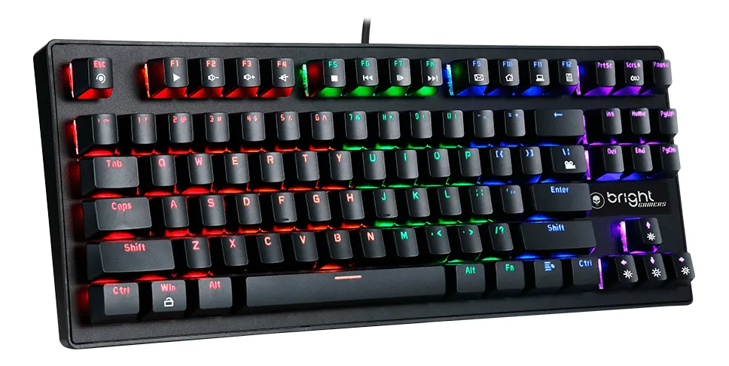

Imagem 02

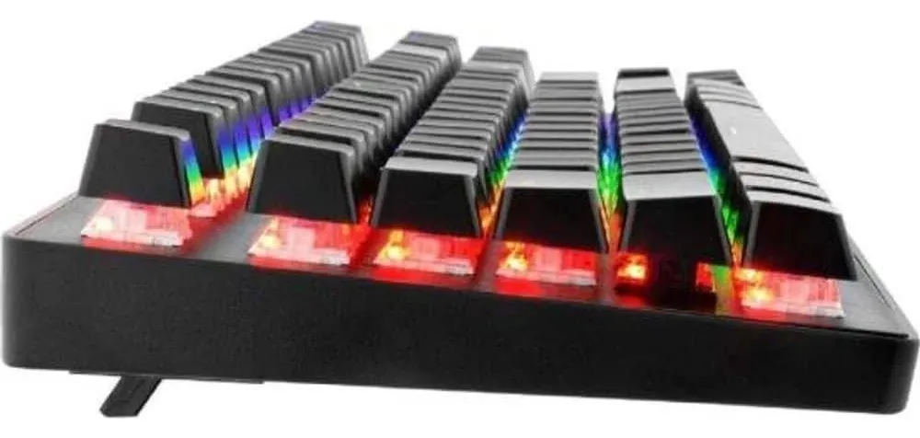

4.5 Onde encontrar

Este produto é facilmente encontrado em diversos marketplace e lojas físicas relacionadas à informática.

1. Conclusão

Através dessa analise, foi possível conhecer mais o produto e suas características físicas e funcionais, identificando em quais pontos ele precisaria mudar. Consegui entender e aprimorar meu conhecimento sobre uma analise de qualidade, por mais simples que possa ser verificar os detalhes de certo produto é uma breve preparação para algo mais complexo.

1. Referencias

DIRETRIZ ABNT

modeloAnaliseQualidade